GUÍA DE EDUCACION FÍSICA Y SALUD
Calculando pulsaciones

La frecuencia cardiaca es el número de veces que se contrae el corazón en un minuto. En reposo suele contraerse entre 50 y 100 veces. La frecuencia cardiaca máxima (FCM) hace referencia al máximo número de latidos que puede alcanzar el corazón en un minuto. Teóricamente, se calcula restando a la cifra fija de 220 nuestra edad en años. Por ejemplo: 220 — (menos) 12 años = 208 pulsaciones (FCM).
Realizar ejercicio físico es importante, pero también hay que hacerlo correctamente y con intensidad suficiente. Hay que tener en cuenta estas dos ideas importantes:
Si la actividad que hacemos no tiene la intensidad suficiente (menos del 55% de nuestra frecuencia cardiaca máxima) no tendremos los beneficios esperados ya que por debajo de esta intensidad no hacemos un trabajo adecuado de resistencia para nuestra edad. | Si la actividad que hacemos tiene una intensidad demasiado alta (por encima del 85% de nuestra frecuencia cardiaca máxima) puede ser peligroso para nuestra salud.

ACTIVIDADAAAACACTIVIDADACTIVID Con los datos que has obtenido en la sesión práctica (sobre tu frecuencia cardiaca máxima) que hiciste en clase, realiza las siguientes tareas. Si no te acuerdas, vuelve a calcularla, que seguro que ahora ya sabes hacerlo:
85% de mi FCM:

55% de mi FCM:

Colorea en la gráfica de la página siguiente las pulsaciones por minuto que se encuentran entre el 55% y el 85% de tu frecuencia cardiaca máxima.
Calcula tus pulsaciones por minuto en cada una de las actividades que te planteamos. Marca con un punto las pulsaciones en cada columna según la actividad realizada. Mira si están dentro de la zona que has coloreado.
¡Si estás fuera de la zona coloreada debes ajustar la intensidad para conseguir los beneficios que hemos visto en este capítulo!
Pulsaciones por minuto
 | A | B | C | D
220
210
200
190
180
170
160
150
140
130
120
110
100
90
80
70
60
50

A
Realiza 5 minutos de carrera continua
B
Sube andando las escaleras de casa.
C
Realiza 10 minutos caminando despacio.
D
Realiza 5 minutos caminando deprisa

Actívate!
Siempre nos dicen que realizar actividad física, deporte, ejercicio... es muy bueno, pero ¿sabes por qué? Vamos a ver qué cosas buenas tiene:
Nuestro corazón y nuestros pulmones se harán más grandes, más resistentes y, en definitiva, más sanos.

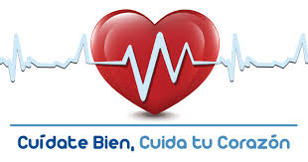
Tendremos un peso adecuado a nuestra edad y a nuestras características físicas al ayudarnos a mantener un equilibrio entre lo que comemos y lo que gastamos.
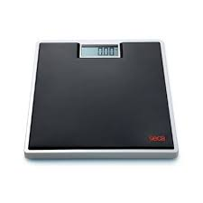
Nuestros huesos se harán más fuertes y saludables.

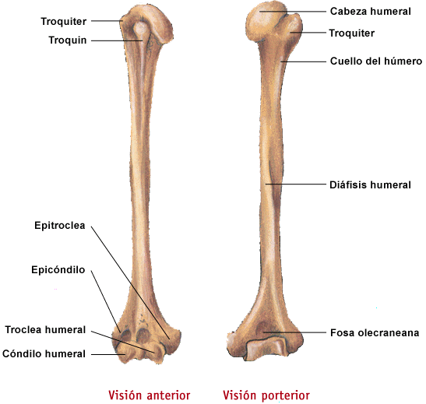

Aunque no nos lo creamos mejoraremos con los deberes y en los exámenes.
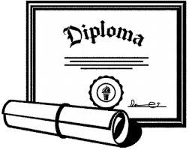
Nos concentraremos mejor.
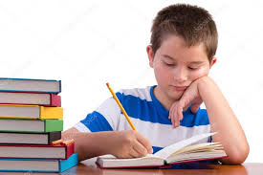
Será más fácil hacer amigos.
Conoceremos mejor nuestra imagen corporal y mejoraremos nuestra autoestima.

¿Te gustaría ser como algún deportista de mayor?

